Мастер – класс «Бусы в подарок».

сегодня я предлагаю вашим деткам сделать бусы из макарон в подарок бабушке или сестренке Совместная деятельность не только сближает детей и родителей, делая их отношения более близкими и дружественными, но и:
- Развивает и укрепляет мелкую моторику детских рук.
- Даёт возможность малышам повторить и закрепить ранее изучаемые цвета.
- Способствует умению работать в паре, развивая интерес к совместному творчеству.
- Приобщит детей к пониманию эстетики, красоты и важности изготовления простых предметов своими руками.
- Вырабатывает усидчивость и уравновешенность у маленьких озорников.
Что понадобится для работы при изготовлении бус:
- макароны разного вида: рожки, звёздочки, бантики, перья, колёсики или другие фигурки трубчатой и кольцевой формы (главное, чтобы они были полые в середине или удобно клеились на нитку или леску);
- красители пищевые, стаканчики, вода
- краски акриловые или гуашь разных цветов
- альбомные листы для подсушивания окрашенных бус;
- нити шёлковые или леска эластичная или ленточка для насаживания бусин;
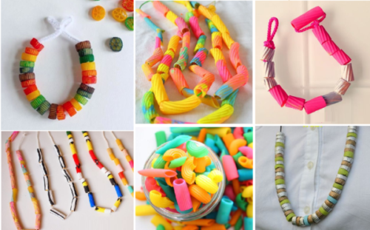
Как сделать бусы из макарон своими руками?

Первый этап работы
Окрашиваем макароны выбранной формы в зависимости от задуманного вами вида бус.
Подготовьте пищевые красители разных цветов и разведите их по инструкции в стаканах. Поместите мароны в стаканы и помешайте каждый цвет пока макаронины равномерно окрасятся. Разложите их на листах бумаги, пусть хорошо просохнут, только не забывайте переворачивать их и привлекать к работе детишек.
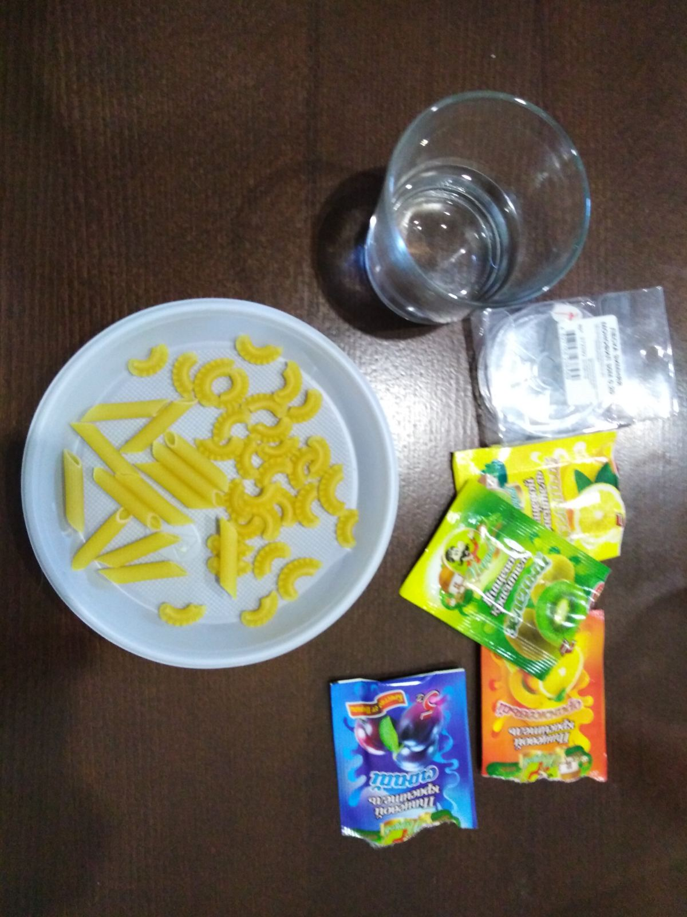
Можно взять гуашь или акриловые краски, разводим их водой в любом сосуде и помещаем туда макароны. Таких сосудов с красками разного цвета может быть несколько, если вы хотите разноцветные бусы. С помощью кисти поворачивайте макаронные фигурки в растворе, пока они не примут ровный окрас.

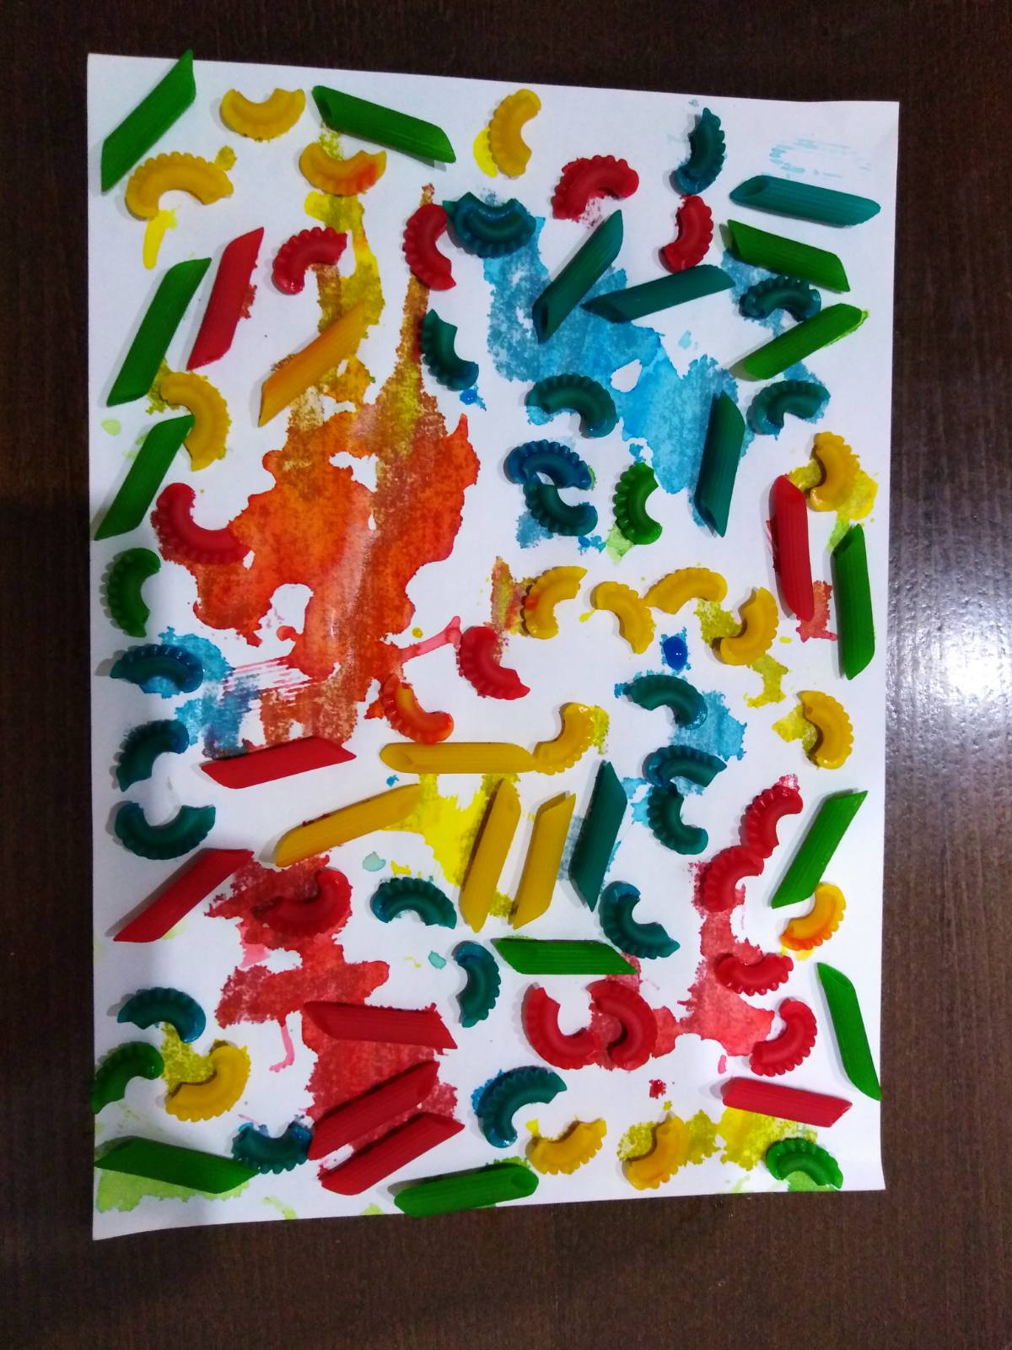

Второй этап работы
Собираем уникальные стильные бусы.
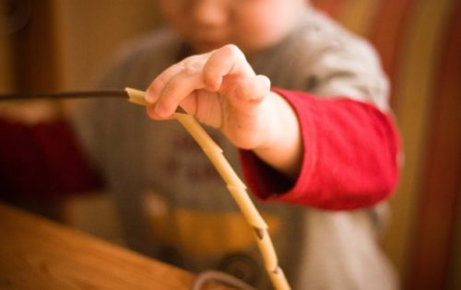
На этом этапе дети, нанизывать хорошо просохшие макаронные бусины на леску, цепочку, нитку или тоненькую яркую ленточку, кто что приготовит.
Перед нанизыванием определитесь с длиной будущего колье. Возьмите нить или леску, оберните вокруг шеи и отрежьте ножницами сегмент нужной длины, учитывая длину завязки.
Собрали украшение? Теперь свяжите нитку в узелок и её концы спрячьте в соседние бусины. Какое чудесное ожерелье у вас получилось! Можете сделать также наручный браслет.
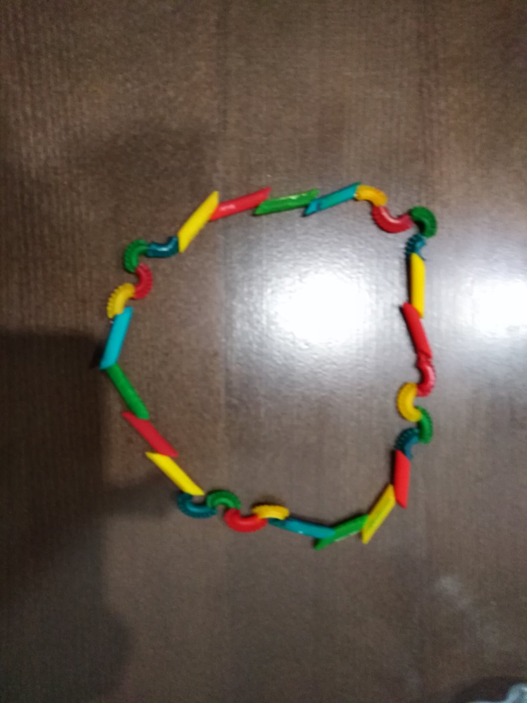

Вот такие замечательные бусы у меня получились!

